Директор [Электронная приемная](https://terec.dagestanschool.ru/org-info/employee-card?id=2#director-feedback)

[Исмаилова Залина Гасановна](https://terec.dagestanschool.ru/org-info/employee-card?id=2)

|  |  |
| --- | --- |
| E-mail | [zalina_ismailova_1985@mail.ru](mailto:zalina_ismailova_1985@mail.ru) |
| Телефон | +7 (989) 668-11-28 |
| Сайт | [http://terec.dagestanschool.ru](http://terec.dagestanschool.ru/) |

|  |  |
| --- | --- |
| Рабочее время | с 07:30 до 17:00 ч |
| Время приема | с 09:00 до 12:00ч |

Администрация

 Руководство и педагогический состав.docx [(скачать)](https://terec.dagestanschool.ru/file/download?id=5)

Муртазалиев Убейдула Ахмедович

Заместитель директора по учебно-воспитательной работе

тел.: 89886369286

@: [terek2233@mail.ru](mailto:terek2233@mail.ru)

[**(открыть карточку сотрудника)**](https://terec.dagestanschool.ru/org-info/employee-card?id=4)

Наши педагоги



Гамзатов Абдусалам Шамсудинович

Учитель

тел.: +7(989) 658-50-91

@: [sham-abd@mail.ru](mailto:sham-abd@mail.ru)

сайт: [https://terec.dagestanschool.ru](https://terec.dagestanschool.ru/)

[**(открыть карточку сотрудника)**](https://terec.dagestanschool.ru/org-info/employee-card?id=6)



Магомедов Султан Микаилович[Хочу такой сайт](https://сайтобразования.рф/)

Учитель

тел.: +7(989) 866-14-74

@: [aslan.aaa1987@mail.ru](mailto:aslan.aaa1987@mail.ru)

сайт: [https://terec.dagestanschool.ru](https://terec.dagestanschool.ru/)

[**(открыть карточку сотрудника)**](https://terec.dagestanschool.ru/org-info/employee-card?id=8)

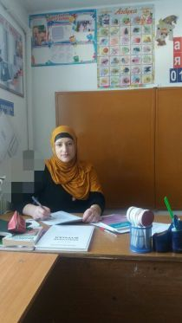

Халитова Шамай Насрулаевна

Преподаватель (в начальной школе)

тел.: +7(928) 831-31-50

@: [shamay.terechnyy@mail.ru](mailto:shamay.terechnyy@mail.ru)

сайт: [https://terec.dagestanschool.ru](https://terec.dagestanschool.ru/)

[**(открыть карточку сотрудника)**](https://terec.dagestanschool.ru/org-info/employee-card?id=7)